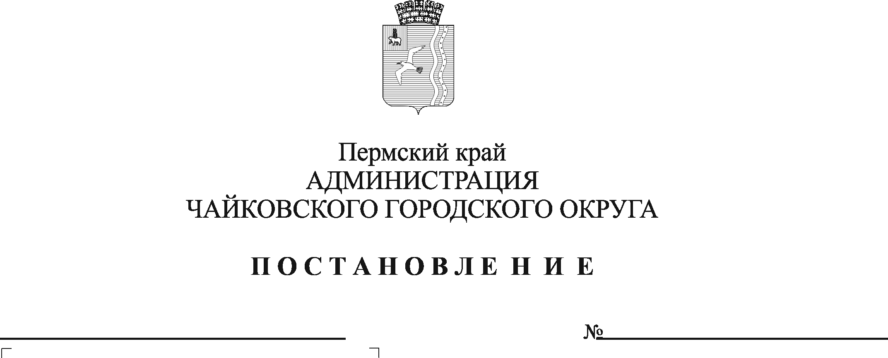
О признании утратившим силу постановления администрации Чайковского муниципального района от 27.12.2017 № 1803

В соответствии с Федеральным законом от 6 октября 2003 г. № 131-ФЗ «Об общих принципах организации местного самоуправления в Российской Федерации», Законом Пермского края от 26 марта 2018 г. № 212-ПК «О преобразовании Чайковского городского поселения в Чайковский городской округ Пермского края», Законом Пермского края от 28 мая 2018 г. № 237-ПК «О преобразовании поселений, входящих в состав Чайковского муниципального района, путем объединения с Чайковским городским округом Пермского края и о внесении изменений в Закон Пермского края «О преобразовании Чайковского городского поселения в Чайковский городской округ Пермского края», Уставом Чайковского городского округа, решением Чайковской городской Думы от 21 сентября 2018 г. № 13 «О вопросах правопреемства»
ПОСТАНАВЛЯЮ:
- Признать утратившим силу постановление администрации Чайковского муниципального района от 27 декабря 2017 г. № 1803 «Об утверждении Порядка расходования субсидий на реализацию мероприятий по стимулированию педагогических работников по результатам обучения школьников по итогам учебного года».
- Опубликовать постановление в газете «Огни Камы» и разместить на официальном сайте администрации Чайковского городского округа.
- Постановление вступает в силу после его официального опубликования.

Глава городского округа –
глава администрации
Чайковского городского округа Ю.Г. Востриков

